INTOXICATION MONOXYDE DE CARBONE

la vigilance, toujours !

EDITION SIRACEDPC DU 07/12/15
extraits sites internet

Avec près de 50 décès en moyenne par an, le monoxyde de carbone (CO) est la première cause de mortalité accidentelle par toxique en France.

Entre le 1er septembre et le 1er décembre 2015 (soit en à peine plus de 3 mois)
- 917 personnes ont été ainsi exposées
- dont 519 ont du être évacuées vers un service d’urgence hospitalier
- et 4 personnes sont décédées.

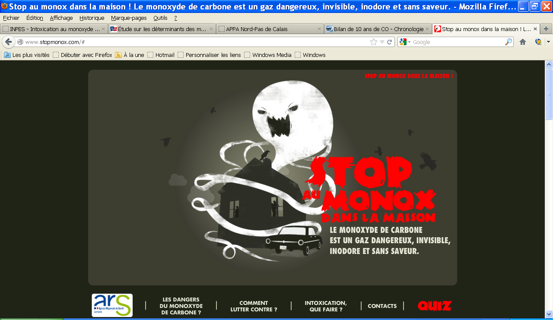

Il est donc essentiel que chacun, professionnels de santé ou sociaux, installateur ou revendeur de matériel de chauffage, mais aussi chaque citoyen, soit vigilant afin de dépister au plus tôt cette intoxication encore mal connue.

Ce dossier présente – sous forme de questions-réponses - les différents aspects médicaux, sanitaires et techniques, de cette intoxication, ainsi que des renseignements pratiques et les mesures de prévention à appliquer.

Pourtant, certains symptômes annonciateurs d’une intoxication au monoxyde de carbone existent. Maux de têtes, nausées et vomissements sont notamment les premiers signes qui doivent alerter. Bien identifiés, ils permettent de réagir rapidement et d’éviter le pire.

Qu’est que le monoxyde de carbone ?

Le monoxyde de carbone (CO) est un gaz invisible, inodore, toxique et mortel (un « tueur silencieux ») qui intoxique gravement chaque année plusieurs milliers de personnes dont près d’une cinquantaine en décèdent.

Sa densité est voisine de celle de l’air. Sa présence résulte d’une combustion incomplète, et ce quel que soit le combustible utilisé : bois, butane, charbon, essence, fuel, gaz naturel, pétrole, propane. Il diffuse très vite dans l’environnement.

Il agit comme un gaz asphyxiant très toxique qui, absorbé en quelques minutes par l’organisme, se fixe sur l’hémoglobine :
- 0,1 % de CO dans l’air tue en une heure
- 1 % de CO dans l’air tue en 15 minutes
- 10% de CO dans l’air tuent immédiatement.

Le monoxyde de carbone (CO) est inhalé dans l’air et absorbé par les poumons lors de la respiration. Ses propriétés toxiques sont le résultat de sa combinaison avec l’hémoglobine, protéine * qui transporte habituellement l’oxygène dans le sang :
- cette liaison aboutit à la formation d’un composé relativement stable, la carboxyhémoglobine (HbCO), qui empêche l’hémoglobine de jouer son rôle de transporteur de l’oxygène vers les tissus
- en raison de l’affinité beaucoup plus grande de l’hémoglobine pour le CO que pour l’oxygène, lorsque l’on inspire de l’air contenant du CO, celui ci se fixe préférentiellement sur l’hémoglobine, prenant ainsi la place de l’oxygène.

La réaction de formation de la carboxyhémoglobine est réversible, ce qui permet l’élimination du CO par voie respiratoire
- soit en replaçant le sujet dans une atmosphère saine,
- soit en lui faisant respirer de l’oxygène, éventuellement à forte pression (oxygénothérapie hyperbare).

(*) le CO peut également se combiner à d’autres protéines, tels la myoglobine du muscle et certains cytochromes.

Quelles sont les causes d’intoxication ?

Dans une majorité des cas, les accidents résultent :

- de la mauvaise évacuation des produits de combustion
(conduit de fumée obstrué ou mal dimensionné)
- de l’absence de ventilation dans la pièce où est installé l’appareil
(pièces calfeutrées, sorties d’air bouchées)
- du défaut d’entretien des appareils de chauffage et de production d’eau chaude
ainsi que des inserts, poêles, cuisinières, chauffages mobiles d’appoint
- de la vétusté des appareils

- de la mauvaise utilisation de certains appareils
(appareils de chauffage d’appoint utilisés en continu par exemple, groupes électrogènes ..)
- de l’incompatibilité des différentes installations présentes dans un même logement
(exemple : foyer ouvert et chaudière)

Tous les types d’appareils, quel que soit le combustible utilisé, sont une source de monoxyde de carbone, en quantité variable selon la nature de ce combustible et la qualité de la combustion :
- les chaudières à bois, à charbon, à gaz, ou à fioul
- les chauffe-eau et chauffe-bain
- les inserts de cheminées, les poêles
- les chauffages mobiles d’appoint
- les cuisinières à bois, à charbon, ou à gaz
- les moteurs automobiles dans les garages
- les groupes électrogènes à essence ou à fioul et tout moteur thermique fixe ou mobile
- les appareils « de fortune » type brasero

Les familles socialement et économiquement fragiles sont plus exposées au risque d’intoxication au CO car les appareils de chauffage sont vétustes, leur entretien et celui des systèmes de ventilation peut être négligé par souci d’économie. Il y a rarement une seule victime, mais plus souvent toute une famille, parents et enfants.

Des cas d’intoxication collective sont observés régulièrement dans des grandes surfaces, des restaurants, des églises ou des patinoires, faisant alors plusieurs dizaines de victimes de tous âges.

Des situations climatiques particulières, temps bas et brouillard par exemple, ou des situations exceptionnelles, intempéries et grand froid, entraînent une élévation des risques et ce, d’autant plus qu’elles s’accompagnent de l’utilisation massive de chauffages de fortune pour compenser une détérioration des installations habituelles (groupe électrogène, poêle à pétrole, brasero..).

Les catastrophes naturelles (tempêtes, inondations, …) aggravent aussi le risque : conduits de fumée ou caissons d’extraction collective arrachés, utilisation de groupes électrogènes à l’intérieur de locaux (alors qu’ils sont normalement destinés à l’extérieur) pour cause de coupure d’électricité

Quels sont les symptômes d’intoxication ?

Le monoxyde de carbone est un gaz asphyxiant très toxique qui prend la place de l’oxygène dans le sang. Il provoque maux de têtes, nausées, fatigue - et dans les cas les plus graves, le coma voire le décès : en moins d’1 heure, ce gaz peut effectivement s’avérer mortel !

Il existe deux types d’intoxication :
- l’intoxication aiguë, qui entraîne une intervention des secours en urgence et se manifeste par des vertiges, une perte de connaissance, une impotence musculaire, voire un coma et le décès ;
- l’intoxication chronique, qui entraîne des maux de tête, des nausées, une confusion mentale.
 difficilement détectable, elle peut entraîner, à la longue, des troubles cardiaques ou respiratoires : ce type d’intoxication est actuellement suspectée de perturber le développement cérébral des enfants et notamment leur fonctionnement intellectuel.

Les signes cliniques ne sont pas spécifiques : maux de tête, vertiges, malaises, nausées, dyspnée, troubles de la vision, de l’odorat ou du goût, troubles du sommeil, de la mémoire, de l’attention, douleurs thoraciques, abdominales, musculaires peuvent être rencontrés à des fréquences variables.

Le CO a été décrit comme « le grand imitateur » car les intoxications donnent lieu à un grand nombre de faux diagnostics de grippe, de gastro-entérites ou d’autres affections bénignes. Par ailleurs, les intoxications au CO se manifestent souvent en décompensant un mauvais état cardiaque ou cérébral sous-jacent. Le fait qu’une explication toute prête soit disponible pour expliquer les symptômes observés conduit probablement à une sous-estimation des intoxications au CO survenant chez des malades « vasculaires » connus.

Trois situations cliniques particulières méritent d’être notées :
- la femme enceinte (risque élevé pour le fœtus),
- l’enfant de moins de deux ans (présentation atypique, par exemple cris),
- personnes âgées (les signes non spécifiques peuvent être attribués à tort à l’âge).

Isolément, les signes cliniques ne peuvent donc permettre d’affirmer l’intoxication. Il paraît même déraisonnable de demander le signalement de cas soupçonnés sur la seule clinique, sans autres éléments, ce qui entraînerait sans doute un grand nombre d’enquêtes inutiles. En revanche, les signes cliniques doivent conduire le médecin à soupçonner une intoxication au CO et à rechercher d’autres éléments de confirmation.

Dans toute situation de ce type, le dépistage de l’air expiré avec un carboxymètre devrait s’imposer (le carboxymètre est un détecteur spécifique du monoxyde de carbone).

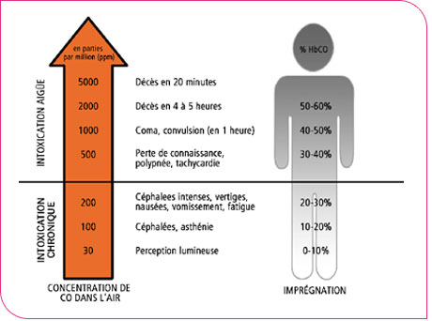

Prise en charge d’une intoxication

Que faire en cas d’accident ?

1. aérer immédiatement les locaux en ouvrant portes et fenêtres.
2. faire évacuer les locaux et vider les lieux de leurs occupants.
3. appeler les secours :
SAMU : 15 ou Pompiers : 18

4. ne réintégrer les locaux qu’après le passage d’un professionnel qualifié qui recherchera
la cause de l’intoxication et proposera les travaux à effectuer.

Traitement

L’intoxication aiguë est spectaculaire car souvent plusieurs membres d’une même famille sont touchés, voir une collectivité toute entière (salle de réunion, de mariage, église, restaurant) :
- les intoxiqués même légers sont transportés vers l’hôpital et mis sous oxygénation dès leur prise en charge par les services de secours, pour accélérer l’élimination du monoxyde de carbone.
- à l’hôpital, les intoxiqués les plus graves sont placés en caisson hyperbare pour une séance de 90 minutes.

Après l’accident, un suivi médical devrait être assuré par l’hôpital pendant une année. En cas d’intoxication grave, les personnes risquent d’être atteintes ultérieurement de migraines chroniques et de souffrir de séquelles neurologiques (troubles de la coordination motrice, troubles cognitifs et psychoses, paralysies de toutes formes, incontinence) invalidantes.

La survenue de ce type de troubles a été décrite trois jours à huit mois après l’exposition. La récupération se fait dans l’année dans 50 à 75 % des cas mais des personnes gardent des séquelles à long terme : une étude a ainsi relevé des troubles de la mémoire chez 43% des survivants d’intoxications aiguës au monoxyde de carbone

Pour mémoire
Le coût de la prise en charge d’une personne intoxiquée (comprenant le transfert et l’hospitalisation) a été évalué entre 1 500 et 6 000 euros.

Comment éviter une intoxication dans mon logement ?

Avant chaque hiver

- faites entretenir vos installations (chaudière, chauffe-eau et chauffe-bain, inserts et poêles) par un professionnel qualifié
  - demandez une fois par an à un professionnel qualifié de venir faire une vérification complète
  - si vous devez vous absenter, vous pouvez la laisser fonctionner au ralenti pour protéger votre installation de chauffage individuel contre le gel
  - la prévention passe par l’entretien des appareils, qui doit être réalisé par un professionnel qualifié : il est recommandé de signer un contrat d’entretien qui garantit une visite annuelle de prévention (réglage, nettoyage et remplacement des pièces défectueuses) et un dépannage gratuit sur simple appel.

- faites effectuer un ramonage mécanique de vos conduits et cheminées
veillez à ce que le conduit de cheminée soit en bon état si la chaudière est raccordée, quel que soit le matériau qui le compose (conduit maçonné, éléments emboîtés ou tubage, réalisés en aluminium ou en acier inoxydable) et que sa vacuité est totale.

Pendant tout l’hiver

- respectez scrupuleusement les consignes d’utilisation des appareils à combustion
attention, les appareils mobiles de chauffage d’appoint fonctionnant au butane, au propane, au pétrole qui déversent des gaz de combustion chargés en monoxyde de carbone et en oxydes d’azote, ne doivent être utilisés que par intermittence exclusivement dans des locaux ventilés : ils doivent être munis de dispositifs de sécurité avec contrôle d’atmosphère.

- aérez votre logement
✗
- ne bouchez jamais les entrées d’air
en particulier dans les pièces où sont installés des équipements de chauffage ou de cuisson

En période de grand froid

- n’utilisez jamais pour vous chauffer des appareils non destinés à cet usage : cuisinière (four allumé – porte ouverte), brasero, barbecue, …
  - ne vous chauffez jamais avec des panneaux radiants (type chantier BTP) prévus pour des locaux de grand volume très ventilés, même s’ils sont munis de sécurité,
  - ni avec des radiateurs de camping destinés à l’extérieur

- n’utilisez pas en continu les chauffages d’appoint
ces appareils ne doivent fonctionner que par intermittence

- respectez scrupuleusement les consignes d’utilisation des appareils à combustion
  - informez vous auprès des professionnels qualifiés
  - lisez attentivement les notices d’utilisation et d’entretien de vos appareils

En cas de coupure d’électricité ou pour le bricolage

- installez impérativement le groupe électrogène à l’extérieur du bâtiment
il ne doit jamais être utilisé à l’intérieur ou dans un lieu clos type garage porte fermée

En période de redoux

- ne pas laisser couver le feu d’un appareil type poêle à charbon)

Comment éviter une intoxication dans un lieu collectif ?

Les intoxications dans les lieux de réunion publique, de spectacles ou de culte sont le résultat d’un problème de combustion dans les appareils de chauffage, dû à un manque d’oxygène au niveau du foyer de l’appareil, quelle que soit la source d’énergie utilisée : bois, gaz, charbon, essence ou éthanol.

Ce problème de combustion survient
  - lorsque les appareils de chauffage sont mal entretenus ou utilisés de façon inappropriée (trop longtemps par exemple, notamment lors du pré-chauffage de la salle)
  - et lorsque la ventilation du local est insuffisante.

Assez rapidement et de manière insidieuse (l’attention est capturée par les activités du moment), le monoxyde de carbone peut alors s’accumuler en forte concentration dans les lieux, provoquer des intoxications voire la panique parmi les participants.

Les consignes de prévention

- appareils de chauffage : entretenez les régulièrement en faisant intervenir un professionnel

- ventilations : maintenez les en bon état de fonctionnement

- panneaux radiants à combustible gazeux : ne les faites fonctionner qu’en période d’occupation des locaux  le pré-chauffage de la salle est interdit

- appareils électriques et appareils à combustion raccordés à un conduit de fumée : le pré-chauffage est permis

Recommandation

- il est recommandé de doter une des personnes présentes sur les lieux de la manifestation d’un détecteur portable de monoxyde de carbone

En cas de suspicion d’intoxication : personne(s) incommodée(s)

- en cas de suspicion d’intoxication due à un appareil à combustion
- faites évacuer immédiatement ET DANS LE CALME les locaux
- appeler le 15 (SAMU) ou le 18 (Sapeurs-Pompiers)

Les détecteurs de monoxyde de carbone

L'installation de systèmes de détection du monoxyde de carbone ne suffit pas à elle seule à renforcer la sécurité :
- elle pourrait même avoir un effet contraire car la présence de détecteurs risque de donner un sentiment de fausse sécurité aux occupants qui pourraient, d'une part, être moins incités à éviter les « comportements à risques » et, d'autre part, ne pas porter une attention suffisante au bon fonctionnement du dispositif ;
- la prévention efficace des intoxications passe donc prioritairement par l’entretien et la vérification réguliers des appareils à combustion, la bonne ventilation des locaux et l’utilisation appropriée des chauffages d’appoint.

Pour autant, il existe sur le marché des détecteurs de monoxyde de carbone : si vous en faites l’acquisition, exigez qu'il soit conforme à la norme EN 50291, relative aux appareils électriques pour la détection de monoxyde de carbone dans les locaux à usage domestique. Cette norme spécifie les prescriptions générales concernant la construction, les essais et l'aptitude à la fonction des appareils de détection de gaz de monoxyde de carbone fonctionnant électriquement (par batterie ou par le réseau), conçus pour une exploitation continue dans les locaux à usage privé.
Le détecteur de monoxyde de carbone est destiné à avertir d'une accumulation de CO, permettant à l'occupant de réagir avant d'être exposé à un risque significatif.

- la norme EN 50291 stipule que le déclenchement de l'alarme doit se produire :
  - pas avant 120 minutes - pour une concentration de 30ppm
  - entre 60 et 90 minutes - pour une concentration de 50 ppm
  - entre 10 et 40 minutes - pour une concentration de 100 ppm
  - avant 3 minutes - pour une concentration de 300 ppm

    - la norme requiert par ailleurs que le détecteur de monoxyde de carbone :
  - ait une durée de d'autonomie et une garantie de 5 ans
  - qu'une alarme signale la fin d'autonomie
  - que le détecteur puisse fonctionner à des températures entre -10°C et +40°C
  - que la puissance sonore soit au moins de 85 dB à 3 mètres
  - que les alarmes sonore et visuelle soient intégrées.

A noter
- Il convient de ne pas confondre le détecteur de CO avec le « détecteurs avertisseurs autonome de fumée » (DAAF) dont la mise en place dans les établissements recevant du public et les habitations est prescrite par la loi n° 2010-238 du 09 mars 2010 et son décret d’application n° 2011- 36 du 10 janvier 2011.
- En effet, les fumées d'incendie d'habitation sont un mélange de gaz irritants et de gaz asphyxiants, dont le monoxyde de carbone ou le cyanure, dont leur inhalation, à forte concentration, peut entraîner la mort de la personne exposée.

